
秘密★启用前
2024年遂宁市初中毕业暨高中阶段学校招生考试
历史试题
注意事项：
1．文科综合共160分，包括道德与法治50分、历史50分、地理40分、生命·生态·安全20分，考试时间共140分钟。
2．答题前，考生务必将自己的学校、姓名和准考证号用0.5毫米的黑色墨迹签字笔填写在答题卡对应位置上，并检查条形码粘贴是否正确。
3．选择题使用2B铅笔涂在答题卡对应位置上，非选择题用0.5毫米黑色墨迹签字笔书写在答题卡对应位置上，超出答题区域书写的答案无效；在草稿纸、试题卷上答题无效。
4．保持答题卡卡面清洁，不折叠、不破损。考试结束后，将本试卷和答题卡一并交回。
一、单项选择题（每小题2分，共26分）
1. “为政以德，譬如北辰，居其所而众星共之。道之以政，齐之以刑，民免而无耻：道之以德。齐之以礼，有耻且格。”其中“为政以德”的提出者是（ ）
A. 老子 B. 孔子 C. 韩非 D. 荀子
2. 《汉书·食货志》记载：“汉兴……民失作业，而大饥馑。凡米石五千，人相食，死者过半。……天下既定……自天子不能具醇驷（chún sì四匹马的毛色一样），而将相或乘牛车。”针对上述情况，西汉初年统治者为恢复经济发展推行了（ ）
A. 约法三章 B. 方田均税 C. 休养生息 D. 均田免赋
3. 东晋王羲之被后人誉为“书圣”，时人称赞他的书法为古今之冠，笔势“飘若浮云，矫若惊龙”，下列作品能够体现这一特点的是（ ）
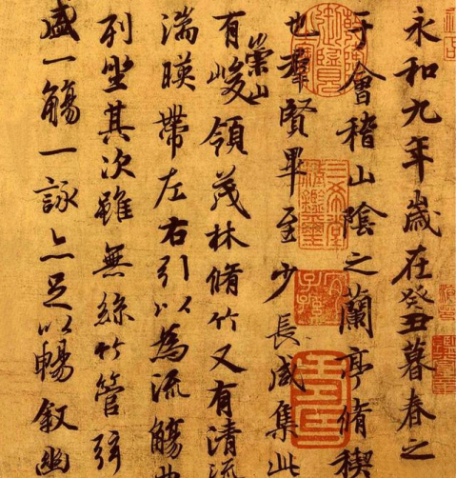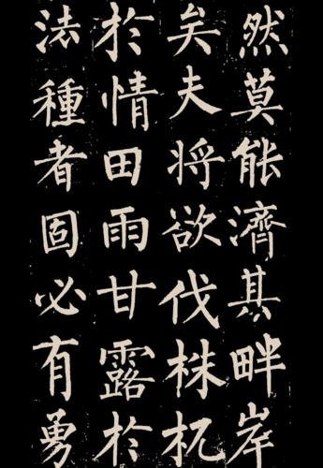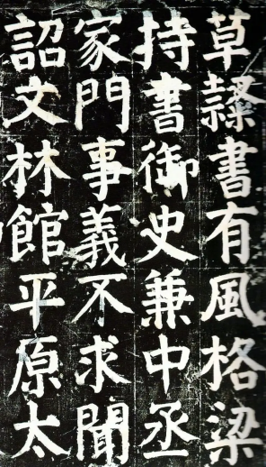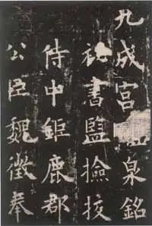
A. 《兰亭序》 B. 《玄秘塔碑》 C. 《颜氏家庙碑》 D. 《九成宫醴泉铭》
4. 据南宋人李攸《宋朝事实》记载：“川界用铁钱，小钱每十贯，重六十五斤……街市买卖……难以携持。”价低体重的铁钱给贸易造成了极大的不便，为了解决这个问题，北宋前期四川地区出现了（ ）
A. 铜钱 B. 交子 C. 飞钱 D. 银钱
5. 清朝是统一多民族国家进一步巩固和发展的关键时期，下表所列历史事件反映了清王朝（ ）
时间 | 事件
1727年 | 设置驻藏大臣
1757年 | 平定噶尔丹叛乱
1762年 | 设置伊犁将军
1793年 | 《钦定藏内善后章程》颁布

A 强化边疆治理 B. 抵御外来侵略 C. 加强君主专制 D. 监察地方吏治
6. 崇尚英雄才会产生英雄，争做英雄才能英雄辈出。八年级某班准备制作一期题为“近代中国民族英雄”的板报，并设置了相关栏目。邓世昌可归入的栏目是（ ）
A. 革命先烈 B. 禁烟英雄 C. 变法志士 D. 甲午英烈
7. 时空观念是学习历史学科的核心素养之一，下列两幅图片反映了在新民主主义革命时期。中国共产党领导的根据地经历了从图1到图2的变化，下列表述正确的是（ ）
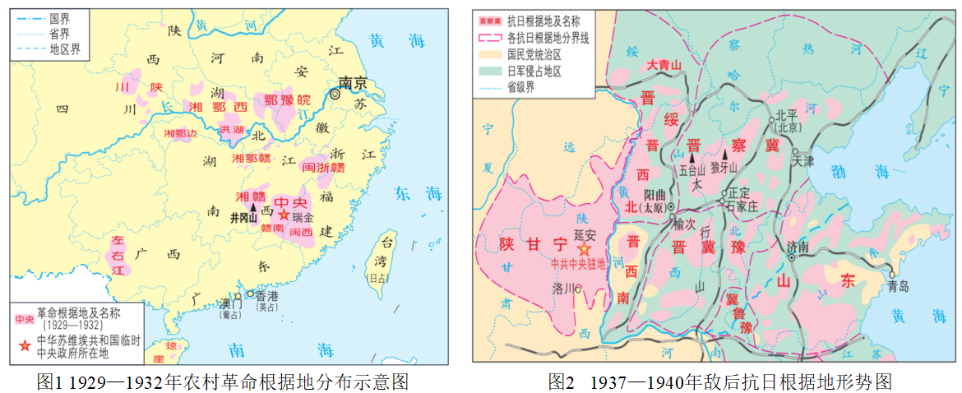
A. 革命时期：从国民革命时期到土地革命时期 B. 军队名称：从工农革命军到人民解放军
C. 斗争对象：从国民党反动派到日本侵略者 D. 政权性质：从抗日民主政权到人民民主政权
8. 古代两河流域是人类最早的文明发祥地之一，下列文明成果诞生于该地的是（ ）
A. 《十二铜表法》 B. 《荷马史诗》 C. 《天方夜谭》 D. 《汉谟拉比法典》
9. 某历史老师在进行大单元复习时，收集了封君与封臣、庄园的领主与佃户、自由和自治的城市、大学的兴起等素材，该老师复习的主题应是（ ）
A. 古代亚非文明 B. 古代欧洲文明 C. 欧洲封建时代 D. 走向近代文明
10. 17、18世纪，资产阶级革命的时代来临。近代欧洲在民主与法治建设方面取得了长足的进展，下列选项中最能体现这一进展的是（ ）
A. 《独立宣言》 B. 《权利法案》 C. 《查士丁尼法典》 D. 1787年宪法
11. 两次工业革命后，资本主义世界生产力飞速发展。资本家攫取了大部分社会财富，他们日益富裕；然而，广大工人每天在恶劣的环境中长时间从事高强度的劳动，获得的收入却难以糊口。下列对材料的解读最准确的是（ ）
A. 工业革命极大提高了生产力 B. 工业革命为人们提供了便利
C. 工业革命促进了城市化进程 D. 工业革命带来贫富分化加剧
12. 2024年是第一次世界大战爆发110周年，第二次世界大战全面爆发85周年，某同学在学习了两次世界大战后，绘制了如下思维导图。由此可知，他认为战争爆发的主要原因在于（ ）
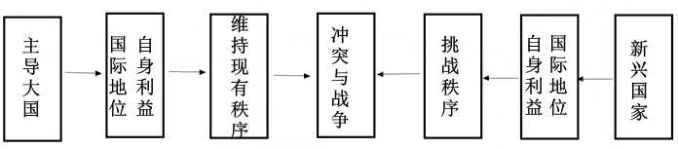
A 国家利益 B. 文化冲突 C. 宗教矛盾 D. 种族歧视
13. 古巴在政治和经济上曾经长期被美国控制。古巴人民经过数年的武装斗争，最终在1959年推翻了美国支持的独裁政权。后来，古巴又挫败了美国支持的雇佣军入侵，走上了社会主义发展道路。上述材料反映了古巴人民的斗争（ ）
A. 沉重打击了美国的经济发展 B. 具有正义性、曲折性和艰巨性
C. 揭开了拉美独立运动的序幕 D. 导致了帝国主义殖民体系崩溃
二、非选择题（第14题6分，第15题6分，第16题6分，第17题6分，共24分）
14. 2024年全国两会期间，“新质生产力”是备受关注的热词之一，其“特点是创新，关键在质优，本质是先进生产力”，中国历史，就是先进生产力不断替代落后生产力的历史。阅读下列材料，回答相关问题。
材料一
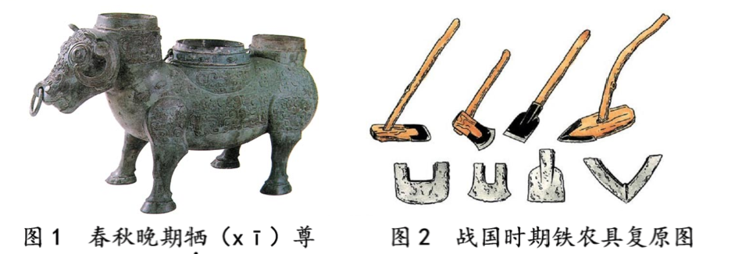
（1）根据材料一并结合所学知识，写出春秋战国时期农业生产力水平提高的标志。
材料二 实现四个现代化，要求大幅度地提高生产力，也就必然要求多方面地改变同生产力发展不适应的生产关系和上层建筑，改变一切不适应的管理方式、活动方式和思想方式，因而是一场广泛、深刻的变革。
——中共十一届三中全会公报
（2）结合所学知识，说明材料二中“生产关系的变革”在农业方面的具体措施，这一措施所产生的影响。
材料三 “新质生产力是创新起主导作用，摆脱传统经济增长方式、生产力发展路径。具有高科技、高效能、高质量特征，符合新发展理念的先进生产力质态。它由技术革命性突破、生产要素创新性配置、产业深度转型升级而催生，以劳动者、劳动资料、劳动对象及其优化组合的跃升为基本内涵，以全要素生产率大幅提升为核心标志，特点是创新，关键在质优，本质是先进生产力。”
——摘自《人民日报——习近平的新质生产力“公开课”》
（3）根据材料三并结合所学知识，简要谈谈你对“新质生产力”发展合理化建议。
15. 自社会主义制度产生以来，在建设的道路上社会主义国家经历了不断的探索、发展，形成了不同特色的建设模式，其历史命运迥然不同，阅读下列材料，回答相关问题。
材料一 苏联模式在经济方面表现为建立单一生产资料公有制，实行自上而下的指令性计划经济体制，在政治方面，苏联模式表现为权力高度集中，各级领导实际上由上级指派，基本不受群众监督。
——摘自部编版教材《中国历史》九年级下册
（1）根据材料一并结合所学知识，指出苏联模式的弊端。
材料二 我国国家制度和国家治理体系具有多方面的显著优势。坚持党的集中统一领导，确保国家始终沿着社会主义方向前进；坚持人民当家作主，紧紧依靠人民推动国家发展；坚持全面依法治国，切实保障社会公平正义；坚持全国一盘棋，集中力量办大事；坚持以人民为中心，走共同富裕的道路……到新中国成立100年时，全面实现国家治理体系和治理能力现代化。
——摘编自中共十九届四中全会报告
（2）根据材料二，概括出中国特色社会主义道路的优越性。
（3）根据材料一和材料二并结合所学知识，从中国、苏联社会主义建设不同的模式上，我们可以得出哪些启示？
16. 共建“一带一路”的构想，从历史深处走来，连接中外，顺应和平、发展、合作、共赢的时代潮流，承载着沿线各国发展繁荣的梦想，阅读下列材料，回答相关问题。
材料一某历史兴趣小组绘制了“古丝绸之路和当今‘一带一路’的传承与创新（部分）”时间轴，如下：
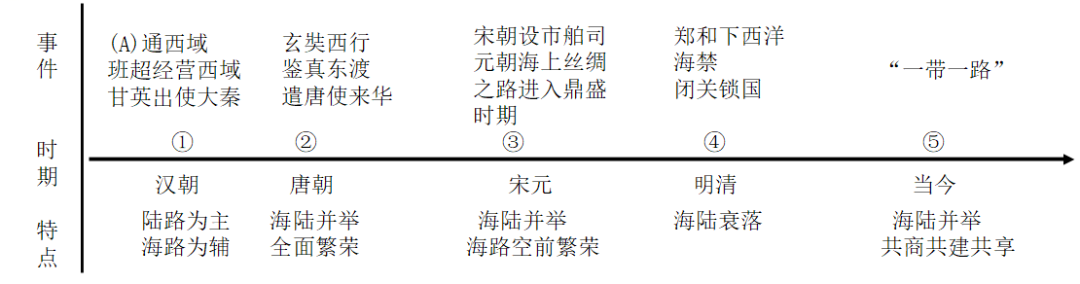
（1）根据材料一，写出A处我国古代陆上丝绸之路开辟者。指出宋元时期至明清时期“丝绸之路”的变化。
材料二 “我们深刻认识到，和平合作、开放包容、互学互鉴、互利共赢的丝路精神，是共建‘一带一路’最重要的力量源泉。我曾经讲过，古丝绸之路之所以名垂青史，靠的不是战马和长矛，而是驼队和善意；不是坚毅和利炮，而是宝船和友谊。共建‘一带一路’注重的是众人抬柴火焰高、互帮互助走得远，崇尚的是自己过得好、也让别人过得好，践行的是互联互通、互利互惠，谋求的是共同发展、合作共赢。”
——满自习近平总书记在第三届“一带一路”国际合作高峰论坛开幕式上的主旨演讲
材料三 新航路开辟后，欧洲人便开始了早期的殖民掠夺……他们在殖民地掠夺了大量黄金、白银……运回欧洲：把欧洲的葡萄酒和毛纺织品销往殖民地。这一进程实现了欧洲殖民国家的资本原始积累，但也给殖民地人民带来了深重的灾难。
——摘编自部编版教材《世界历史》九年级上册
（2）根据材料二、三，概括共建“一带一路”与新航路开辟后所带来不同影响。
（3）根据以上材料，结合所学知识，说明我国深入实施“一带一路”建设的现实意义。
17. 新中国成立以来，中国作为最大的发展中国家，深化拓展平等、开放、合作的全球伙伴关系，扩大同各国利益的汇合点，推进大国协调和合作，构建人类命运共同体。为解决人类面临的共同问题，贡献了中国智慧、中国方案、中国力量。
请以“中国智慧、中国方案、中国力量”为主题，在新中国建立75周年历程中，从政治制度、经济政策、外交策略、民族关系、祖国统一、科技文化等角度任选其二，确立一个观点进行论述。（要求：观点正确、史论结合、逻辑严密、语言通顺；摘抄示例不得分）
【答题示例】
观点：中国为世界和平发展贡献中国智慧、中国方案、中国力量。
论述：1955年在万隆会议上针对帝国主义破坏会议的阴谋和各国间的矛盾、分歧，周恩来提出“求同存异”的方针，加强了中国同亚非各国的团结与合作，有利于维护世界和平。2015年亚洲基础设施投资银行正式成立，这是全球首个由中国倡议设立的多边金融机构，旨在为亚洲国家的基础设施建设提供资金支持，推动“一带一路”建设顺利实施。
综上所述，中国为世界和平与发展作出巨大贡献，为解决人类面临的共同问题贡献中国智慧、中国方案、中国力量。

